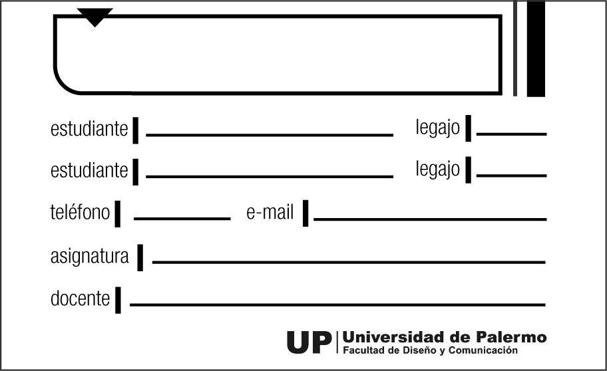
XX Título
XX
XXXX
XX

XX
XX
XX
XX
XX
XX

